ЛГВО-17 |  | Разноуровневые турники
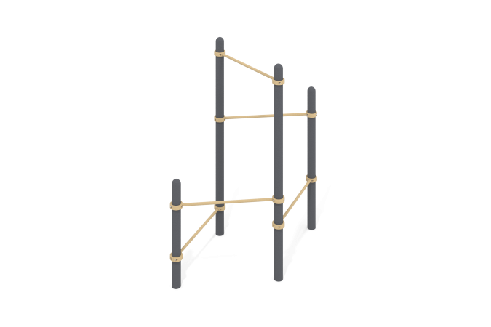

Размеры, мм: | 1358x2242x2554 | Вес, кг: | 119.434
Характеристики материалов
Материалы: металл, порошковая краска, дерево, лак.
Комплекс состоит из 4 опорных столбов выполненных из металлической трубы диаметром 108 мм с толщиной стенки 3 мм и перекладин выполненных из круглой металлической трубы диаметром 33,5 мм с толщиной стенки 2,8 мм. Верхняя часть столбов закрыта эллиптической металлической заглушкой.
Присоединение перекладин к опорным столбам выполнено на разборных металлических хомутах 108 WORKOUT.
В оборудование используется крепеж из нержавеющей стали. Выступающие части резьбовых соединений и открытые части труб закрыты пластиковыми заглушками.
Покрытие элементов:
- металл - порошковый цинкогрунт, порошковая краска.
Комплектация: опорные столбы – 4 шт, перекладины – 5 шт., хомуты – 10 шт., Комплект крепежа - 1 шт.

